
PROCÉDURE POUR INITIALISER LA BASE DE DONNÉES VIA INVITE DE COMMANDE

Table des matières
Introduction 1
Initialisation 1

Introduction

Cette procédure consiste à configurer la base de données de manière à pouvoir avoir accès à l’applicatif. Sans elle vous serez bloqué sur la page d’erreur puisque le site n’arrive pas à trouver le cœur même de la base de données.
La différence avec la méthode simple est que celle-là est plus compliqué par le fait que l’importation est plus technique que celle en méthode simple.
La méthode simple reste à disposition dans le cas où cette méthode ne fonctionnerait pas.

Initialisation

Lancer WampServer.

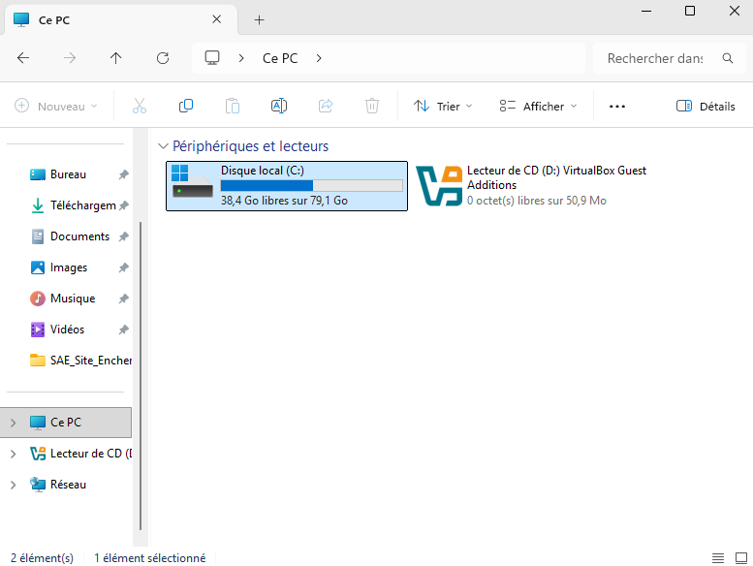
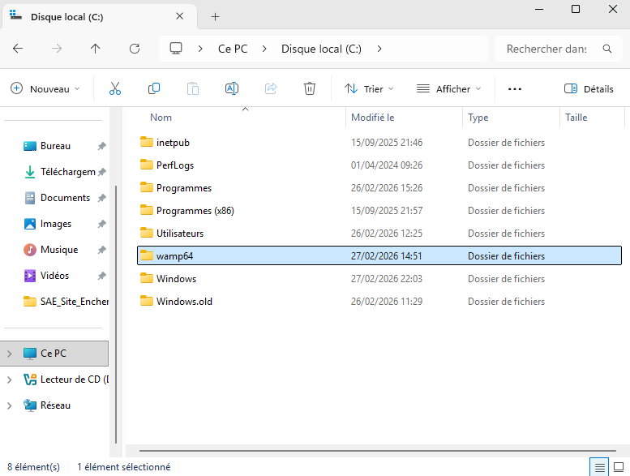
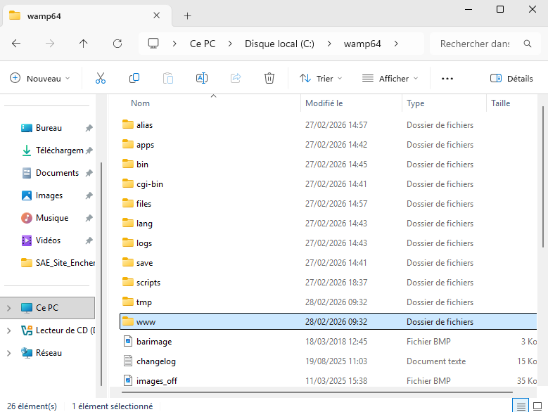
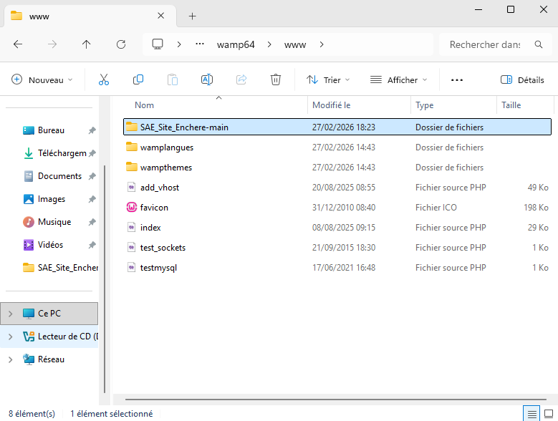
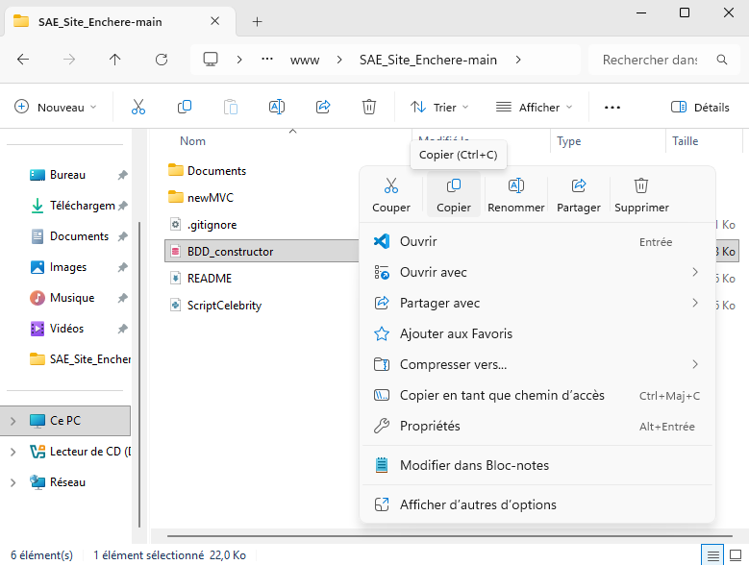
Après avoir copié le fichier BDD_constructor, rendez vous dans le chemin de fichier suivant :
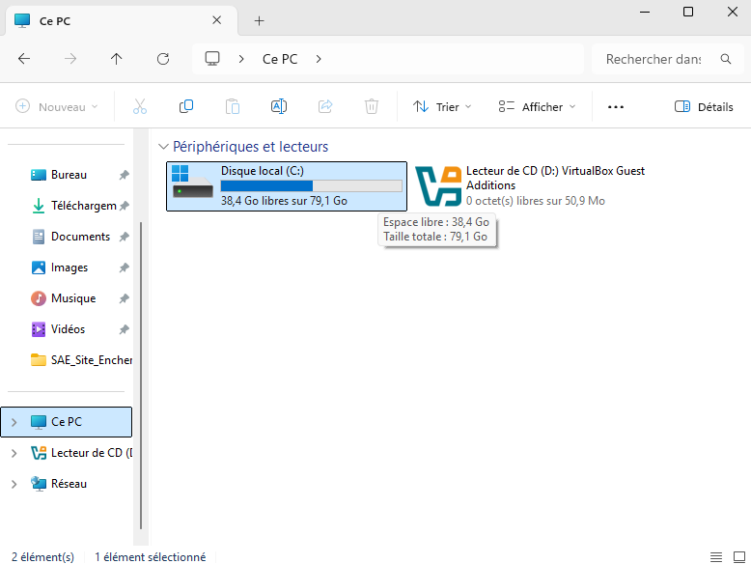

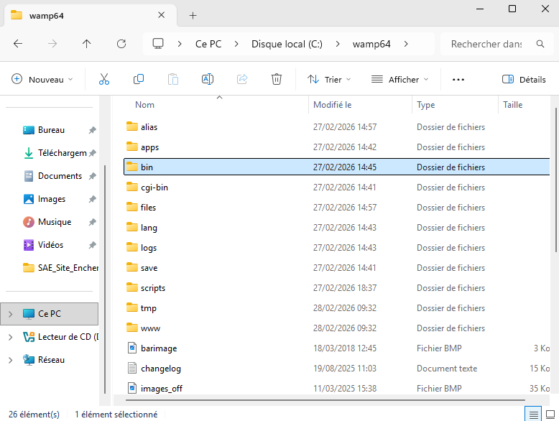
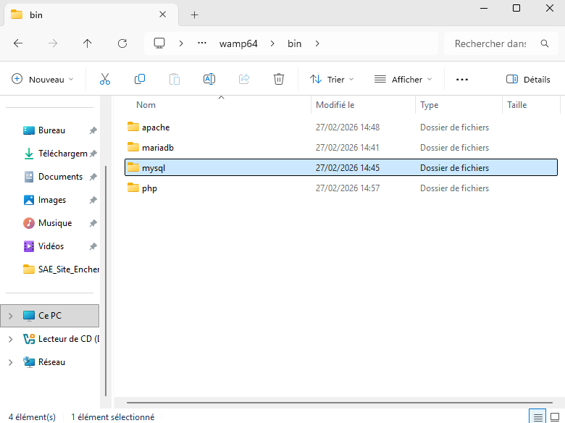
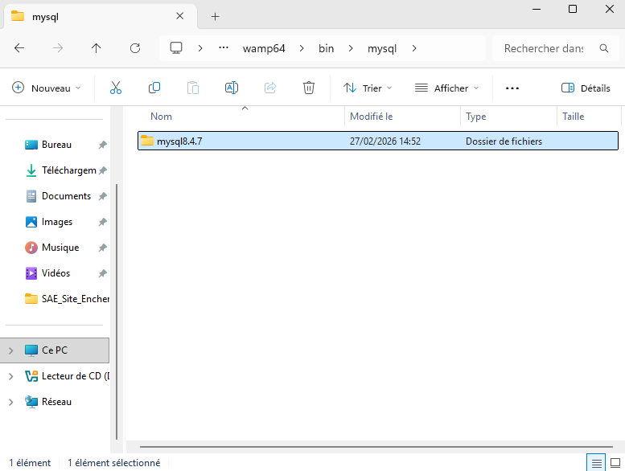
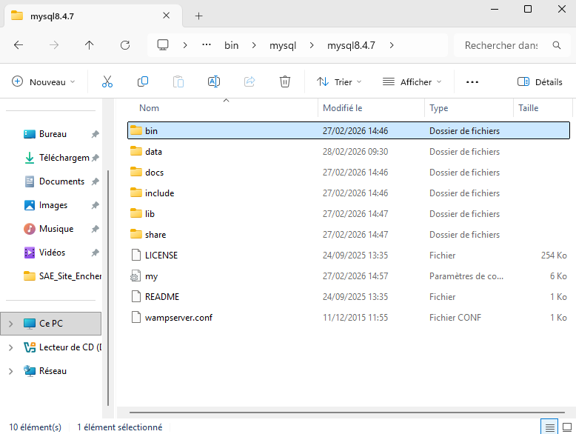
Coller le fichier BDD_constructor.sql dans ce dossier.
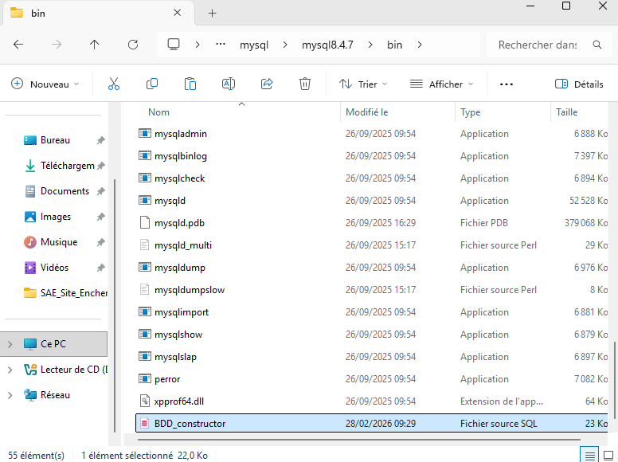
Cliquez dans un espace vide, c’est-à-dire comme si vous vouliez ajouter un dossier dans ce projet.
Puis cliquez sur Terminal.
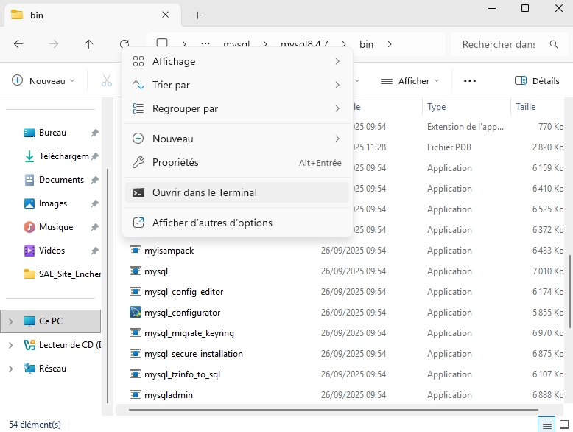
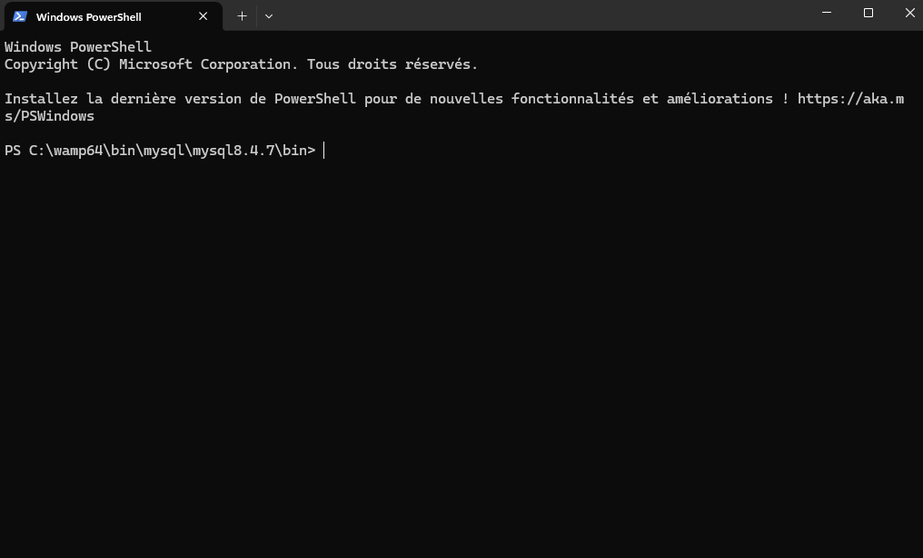
Tapez la commande : .\mysql.exe -u root -p
Pour le mot de passe, il n’y a rien à écrire, il faut tout simplement valider avec la touche entrée de votre clavier.
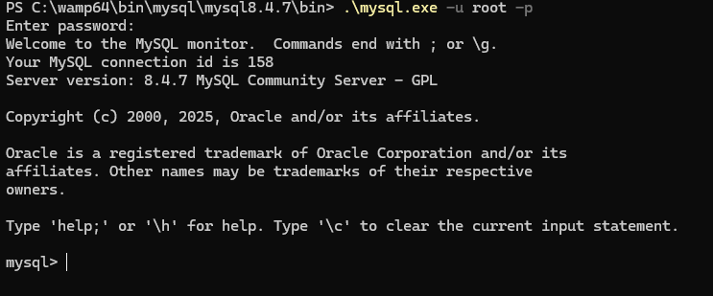
Une fois sur mysql, vous pouvez désormais exécuter la commande suivante : SOURCE BDD_constructor.sql ;
Pour ainsi initialiser la base de données.

Désormais en allant sur « localhost/SAE_Site_Enchere-main/newMVC » depuis votre navigateur ou en cliquant sur le lien suivant : Page d'accueil
Si vous n’avez plus de message d’erreur, comme la capture d’écran ci-dessous, sur la page principale de notre application, alors la base de données a bien été configurée.


Suivi des modifications
Version | Date | Auteur | Validation par | Objet
V1 | 28/02/2026 | GARNIER J. |  | Rédaction initiale du document

